|  |  |
| --- | --- |
|  | **Министерство науки и высшего образования Российской Федерации Федеральное государственное бюджетное образовательное**  **учреждение высшего образования «Московский государственный технический университет имени Н.Э. Баумана**  **(национальный исследовательский университет)» (МГТУ им. Н.Э. Баумана)** |

|  |  |
| --- | --- |
| ФАКУЛЬТЕТ | Информатики и систем управления |
| КАФЕДРА | Проектирования и технологии производства ЭА |

# РАСЧЁТНО-ПОЯСНИТЕЛЬНАЯ ЗАПИСКА

**к курсовому проекту на тему:**

«Разработка, моделирование и экспериментальные исследования педали искажения для электрогитары»

|  |  |
| --- | --- |
| Студент | М.А. Черепнин |
| (Подпись, дата) | (И.О.Фамилия) |
| Руководитель курсового проекта | С.Г. Семенцов |
| (Подпись, дата) | (И.О.Фамилия) |
| Консультант |  |
| (Подпись, дата) | (И.О.Фамилия) |

Москва, 2024

# Аннотация

Работа посвящена разработке «Педали искажения для электрогитары». Описаны принципы работы устройства. В данной работе представлены схемотехнический этап проектирования, содержащий информацию об элементной базе, описание электрической структурной и принципиальной схем, а также моделирование работы устройства в среде «PSpice AD»; конструкторско-технологический этап проектирования, содержащий описания технологических процессов изготовления и сборки изделия «Педаль искажения для электрогитары»; экспериментально-исследовательский этап, содержащий информацию о проводимых экспериментальных исследованиях характеристик опытного образца «Педаль искажения для электрогитары». В заключении представлены выводы о проделанной работе и соответствии разработанного изделия «Педаль искажения для электрогитары» техническому заданию.

Ключевые слова: биполярный транзистор, электролитический конденсатор, электрическая схема, печатная плата, сигнал.

# Abstract

The work is devoted to the development of the «Distortion pedal for electric guitar». The principles of operation of the device are described. This work presents a design scheme, a schematic diagram, a model of structural and schematic diagrams, as well as modeling the operation of the device in the «PSpice AD» environment; design and technological stage of design, description of technological processes of manufacturing and assembly of the product «Distortion pedal for electric guitar»; experimental research stage, provided by information on the experimental studies of the characteristics of the prototype «Distortion pedal for electric guitar». Conclusions are made that the work is done and the developed product «Distortion pedal for electric guitar» to the technical task.

Key words: bipolar transistor, electrolytic capacitor, electrical circuit, PCB, signal.

# Содержание

## Список условных обозначений, сокращений и терминов…………....................…4

## Введение…………………………………………………………………………….…...5

1. **Схемотехническое проектирование «Педали искажения для электрогитары**».....................................................................................................................6
   1. **Разработка электрической структурной схемы (Э1)**...............……….6
   2. **Разработка электрической структурной схемы (Э3)**………………...7
   3. **Моделирование в среде «PSpice AD»**……………………………..…….7
   4. **Выбор элементной базы устройства**…………………….…………...10
   5. **Разработка перечня элементов (ПЭ)**…………………………………13

**Выводы**…………………………...……………………………………………13

## Конструкторско-технологическое проектирование «Педали искажения для электрогитары»…………………………………………………………………….…14

* 1. **Разработка чертежа ПП**……………………….…………...………...…14
  2. **Анализ общего сборочного состава изделия «Педаль искажения для электрогитары»**…………………..…………………………………………………..16
  3. **Разработка спецификации изделия (СП)**…………………...………..17
  4. **Технологический процесс изготовления изделия «Педаль искажения для электрогитары»**…………………..……………………………………………..18

**Выводы**………………………………...………………………………………19

## Экспериментальное исследование «Педали искажения для электрогитары»...19

* 1. **Разработка схемы электрической общей измерительного стенда (Э1)………………………………………………………………………………………**20
  2. **Разработка методики проведения измерений характеристик изделия «Педаль искажения для электрогитары»...**..……………..……………...…20
  3. **Экспериментальное исследование характеристик изделия «Педаль искажения для электрогитары»**………………………………………...…………21

**Выводы**…………………………...…………………………………………....22

**Заключение**……………………………………………………………………………22

**Список использованных источников**……………………………………………....23

# Список условных обозначений, сокращений и терминов

ГОСТ  Государственный стандарт

ИЭТ  Изделие электронной техники

КМО  Компонент, монтируемый в отверстия

МЛТ  Металлопленочные лакированные теплостойкие

ОПП  Односторонняя печатная плата

ПП  Печатная плата

ПЭ  Перечень элементов

САПР  Система Автоматизированного Проектирования

СБ  Сборочный чертеж

СП  Спецификация

ТУ  Техническое условие

УГО  Условное графическое обозначение

ЭРЭ  Электрорадиоэлементы

# Введение

**Работа посвящена** разработке и исследованию педали искажения для электрогитары (далее – Педаль).

Педаль – электрический прибор, предназначенный для усиления и искажения частот звукового диапазона входного сигнала. Педаль, выполненный в рамках данного курсового проекта, состоит из резисторов, биполярных транзисторов и других ЭРЭ, которые усиливают и искажают входной сигнал.

**Целью работы** является разработка Педали, разработка комплекта конструкторской документации, а также экспериментальное исследование устройства для выявления его пригодности к эксплуатации.

### Для достижения поставленных целей были решены следующие задачи:

* Разработка схемы электрической структурной (Э1) Педали;
* Разработка схемы электрической принципиальной (Э3) Педали;
* Моделирование работы Педали с помощью схемотехнической САПР;
* Разработка конструкции и сборка опытного образца Педали;
* Экспериментальное исследование Педали.

**Исходными данными** для работы являются:

* задание на выполнение курсового проекта;
* календарный план выполнения курсового проекта.

**Результатами работы** являются:

* схема электрическая структурная Педали (Э1);
* схема электрическая принципиальная Педали (Э3);
* полнофункциональная модель Педали в САПР «PSpice AD»;
* чертеж печатной платы Педали;
* сборочный чертеж Педали;

– разработанный опытный образец Педали;

* схема электрическая общая измерительного стенда (Э1) Педали;
* расчетно-пояснительная записка (РПЗ).

**Структура и объем работы**: Работа состоит из 3 глав.

## Схемотехническое проектирование «Педали искажения для электрогитары»

Схемотехнический этап выполнения курсового проекта включает:

* моделирование схемы выбранного устройства;
* разработка схемы электрической структурной Э1 устройства;
* разработка схемы электрической принципиальной Э3 устройства;
* моделирование разработанной схемы в САПР «PSpice AD»;
* подбор элементной базы устройства;
* разработка перечня элементов ПЭ устройства.

### Разработка электрической структурной схемы (Э1) Педали

Разработка схемы электрической структурной (Э1) предполагает выделение основных структурных частей, из которых состоит Педаль [1]. Разработанная схема электрическая структурная (Э1) Педали представлена на рисунке 1.1.1, на чертеже ИУ4.11.03.03.24.05.53.15.001 Э1. Структурная схема устройства разработана согласно ГОСТ 2.701- 2008 [2] и ГОСТ 2.702-2011 [3] в САПР «Altium Designer».

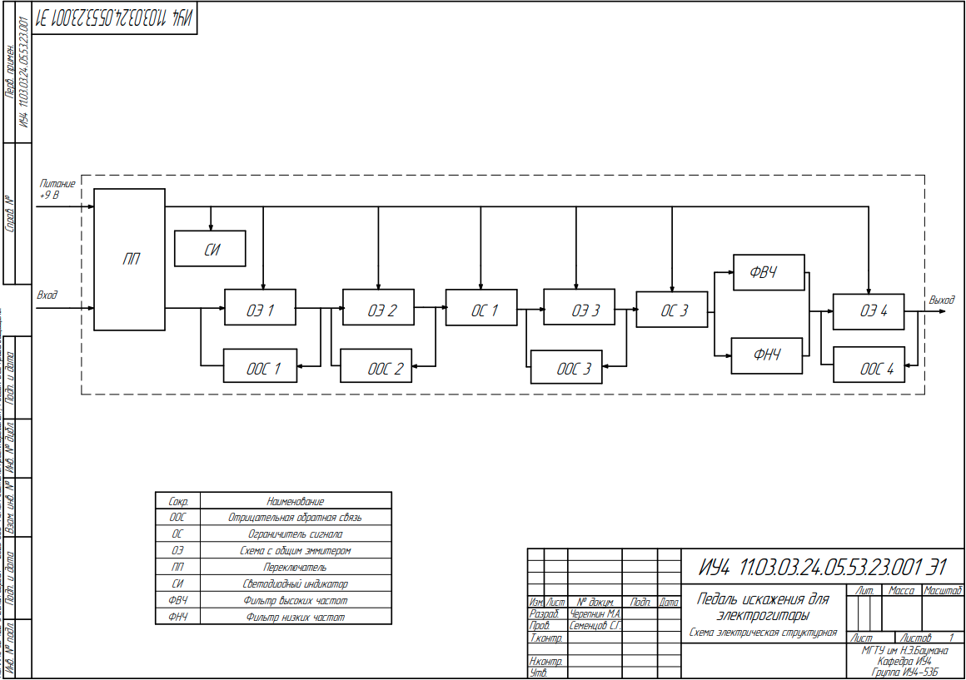

Рисунок 1.1.1 – Схема электрическая структурная (Э1) Педали

Педаль разрабатывалась при начальных условиях: напряжение питания 9В; ток покоя, не превышающий 10мА.

Устройство можно разделить на несколько основных частей:

– Схема с общим эмиттером (4 шт.);

– Ограничитель сигнала (2 шт.);

– Светодиодный индикатор (1 шт.);

– Фильтр высоких частот (1 шт.);

– Фильтр низких частот (1 шт.);

Схемы с общим эмиттером позволяют усилить сигнал по напряжению, не приобретая при этом усиление по току, т.е. имея высокое выходное сопротивление.

Ограничители сигнала позволяют обрезать обе полуволны входящего сигнала, тем самым вызвав эффект искажения.

Светодиодная индикация показывает режим работы устройства (сигнал идет через педаль, или напрямую с входа на выход).

Фильтры высоких частот, образованные входными и выходными конденсаторами каскадов, обеспечивают пропускание сигналов нужной частоты (звукового диапазона с запасом) [4].

### Разработка электрической принципиальной схемы (Э3) Педали

Схема электрическая принципиальная (Э3) Педали была разработана согласно ГОСТ 2.701-2008 [2] и ГОСТ 2.702-2011 [3] на основе анализа электрической структурной схемы (Э1) (рисунок 1.1.1). Разработанная схема электрическая принципиальная (Э3) Педали представлена на рисунке 1.2.1 и на чертеже ИУ4.11.03.03.24.05.53.15.001 Э3.

В качестве среды разработки была выбрана САПР «Altium Designer».

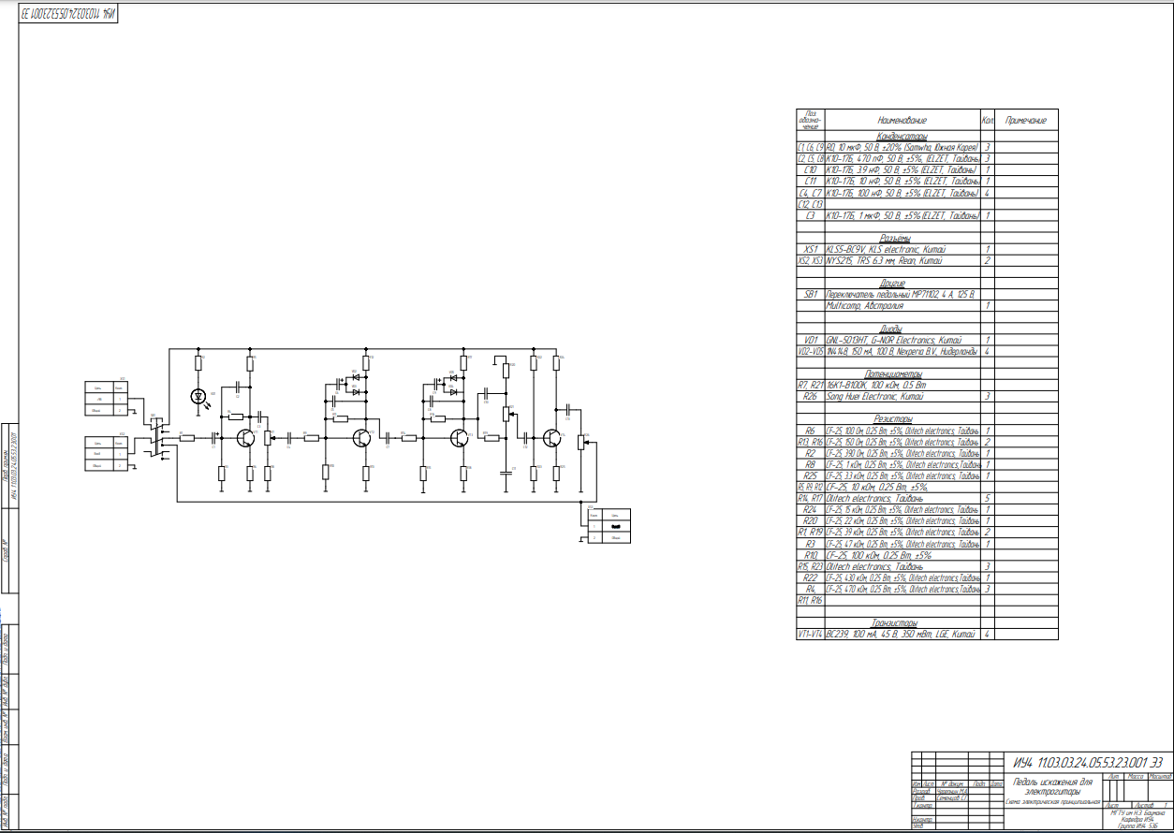

Рисунок 1.2.1 – Схема электрическая принципиальная (Э3) Педали

Сигнал через разделительный конденсатор С1 поступает на дифференциальный каскад из двух транзисторов VT1, VT2. За ООС и общее усиление схемы отвечает цепь на R5C2 и R6. По напряжению сигнал усиливается транзистором VT4 и подаётся, собственно, на Педаль тока VT5VT7 и VT6VT8. Конденсаторы C3 и C4 предназначены для предотвращения самовозбуждения Педали по высоким частотам. Подстроечный резистор R8 задает ток покоя схемы.

### Моделирование в среде «PSpice AD»

Моделирование работы Педали было проведено в программных пакетах «PSpice AD» [6]. Модель создавалась на основе схемы электрической принципиальной ИУ4.11.03.03.24.05.53.15.001 Э3. Рабочее поле программы со схемой Педали представлено на рисунках 1.3.1.

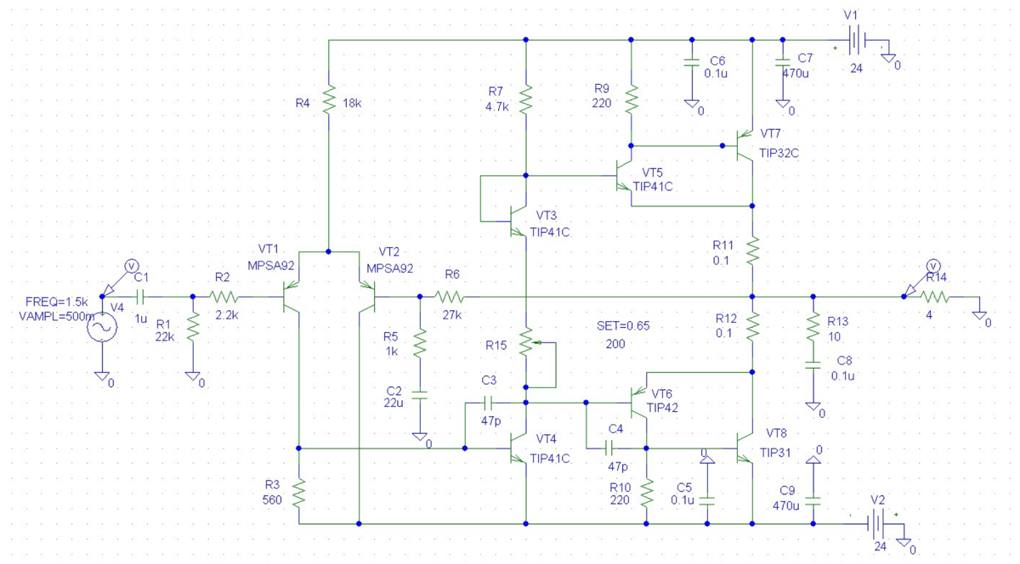

Рисунок 1.3.1 – Модель Педали в «PSpice AD»

В результате моделирования схемы Педали, представленной на рисунке 1.3.1 получены теоретические значения напряжения и формы сигнала на выходе схемы. Результаты представлены на графиках красного цвета на рисунке 1.3.2, 1.3.3 переходная характеристика, 1.3.4 амплитудночастотная характеристика.

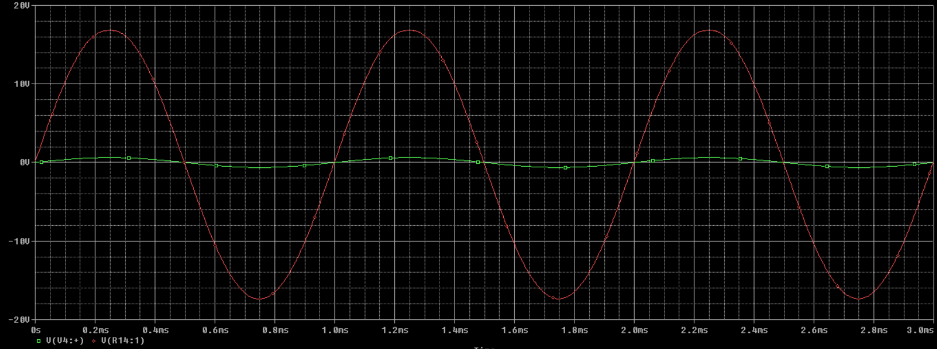

Рисунок 1.3.2 – Максимальный сигнал на выходе

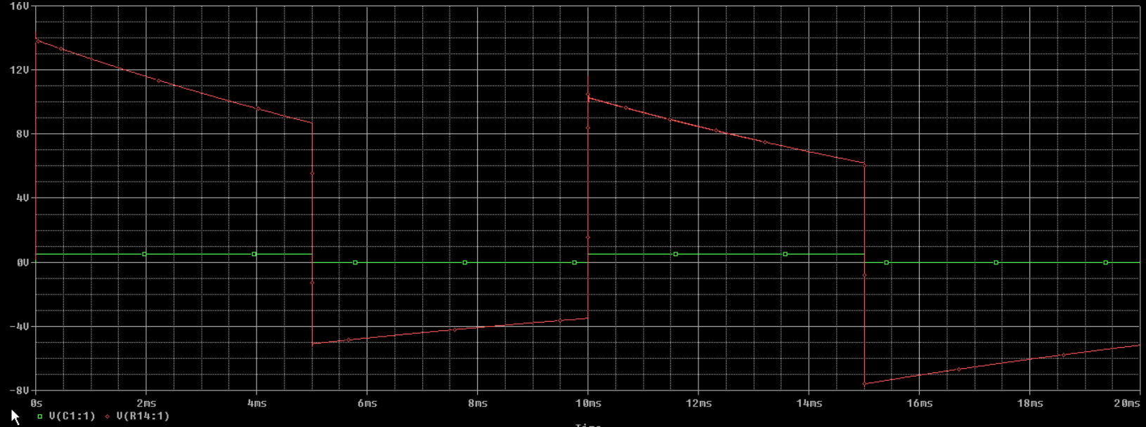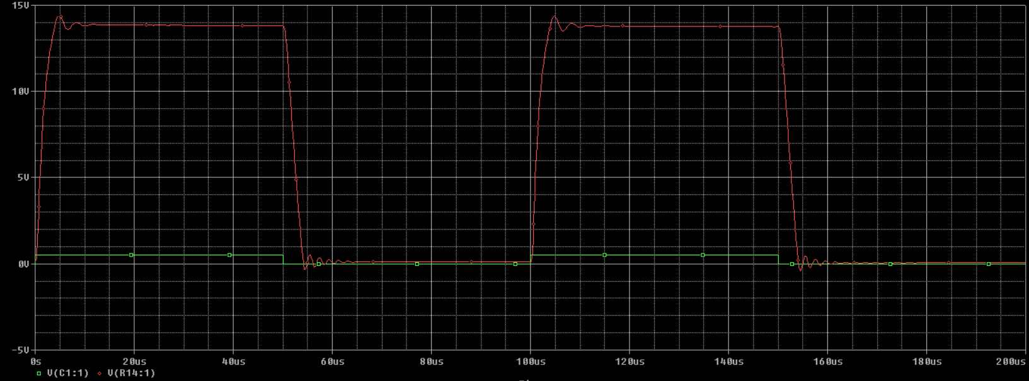

Рисунок 1.3.3 – Переходная характеристика

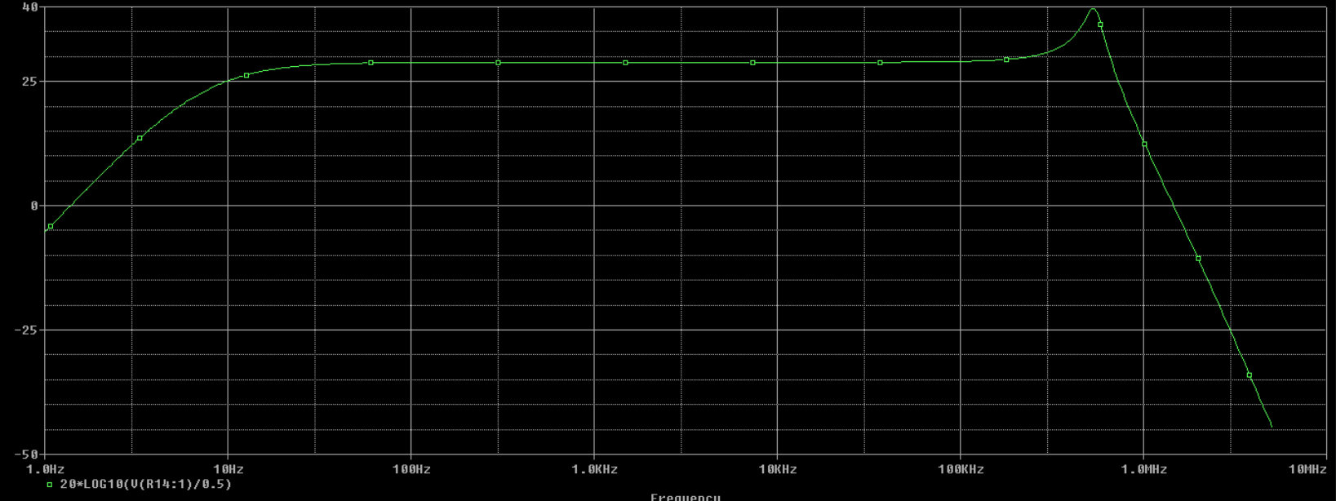

Рисунок 1.3.4 – Амплитудно-частотная характеристика

### Выбор элементной базы устройства

Внешний вид выбранных электролитических конденсаторов С1 – С3 представлен на рисунке 1.4.1. Параметры конденсаторов указаны в таблице 1.4.2.

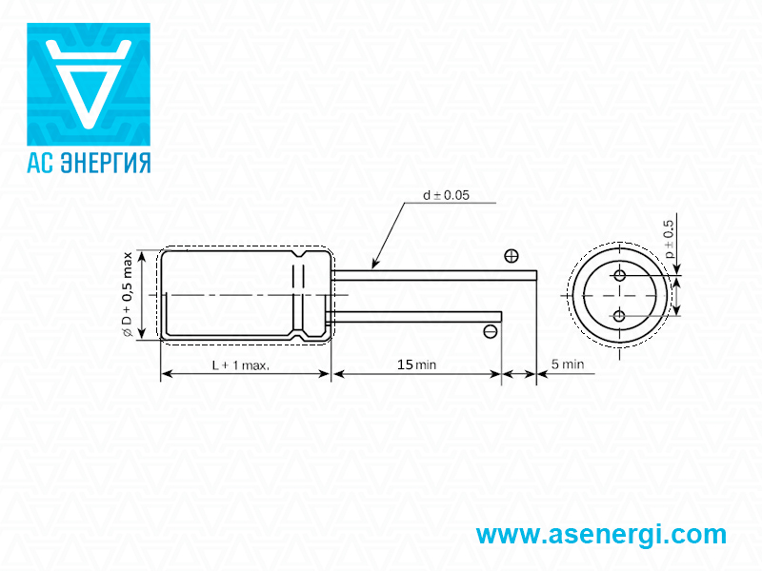

Рисунок 1.4.1 – Внешний вид электролитических конденсаторов С2, С7, С9

Таблица 1.4.2 – Основные параметры конденсаторов

|  |  |  |
| --- | --- | --- |
| **Параметр** | **Значение** | |
| **С2** | **С7, С9** |
| Номинальная емкость, мкФ | 22 | 470 |
| Рабочее напряжение, В | 63 | 63 |
| Допуск номинальной  емкости, % | 20 | 20 |

Внешний вид выбранных керамических конденсаторов С1, С3, С4, С5, С6, С8 представлен на рисунке 1.4.3. Параметры конденсаторов указаны в таблице 1.4.4.

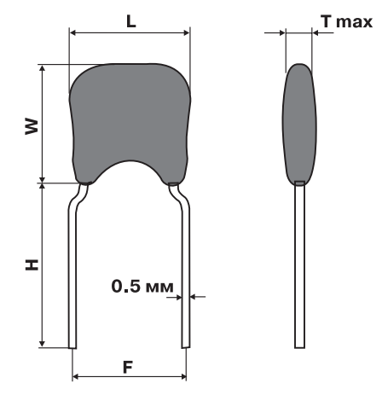

Рис. 1.4.3. - Внешний вид керамических конденсаторов С1, С3, С4, С5, С6, С8

Таблица 1.4.4 – Основные параметры конденсаторов

|  |  |  |
| --- | --- | --- |
| **Параметр** | **Значение** | |
| **С3, С4** | **С1, С5, С6, С8** |
| Номинальная емкость, мкФ | 47 пФ | 0,1 |
| Рабочее напряжение, В | 50 | 50 |
| Допуск номинальной  емкости, % | 10 | 10 |

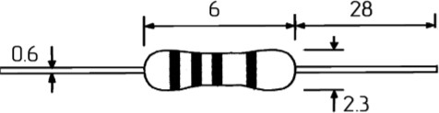Внешний вид выбранных резисторов R1 – R3, R5 – R10 представлены на рисунке 1.4.3. Основные параметры приведены в таблице 1.4.4.

Рисунок 1.4.5 – Внешний вид резисторов R1 – R3, R5 – R10

Таблица 1.4.6 – Основные параметры резисторов R1 – R3, R5 – R10

|  |  |  |  |  |  |  |  |  |  |  |
| --- | --- | --- | --- | --- | --- | --- | --- | --- | --- | --- |
| **Параметр** | **Значение** | | | | | | | | | |
| **R1** | **R2** | **R3** | **R4** | **R5** | **R6** | **R7** | **R9, R10** | **R11, R12** | **R13** |
| Номинальное  сопротивление, кОм | 22 | 2.2 | 0.56 | 18 | 1 | 27 | 4.7 | 0,22 | 0,001 | 0,001 |
| Точность, % | ±5 | | | | | | | | | |
| Номинальная  мощность, Вт | 0.25 | | | | | | | | 1 | 2 |

В качестве потенциометра R8 была выбрана модель 3296W-1-201LF (СП5-2ВБ), 200 Ом, Bourns. Внешний вид потенциометра 3296W-1-201LF (СП5-2ВБ), представлен на рисунке 1.4.5.

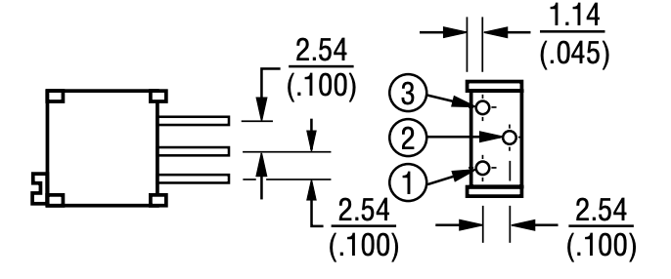

Рисунок 1.4.7 – Внешний вид потенциометра R8

В качестве транзистора VT1, VT2 выбран транзистор MPSA92 TO92; VT3 – VT5 - TIP41C TO220; VT6 – TIP42C TO220; VT7 - TIP32C TO220; VT8 - TIP31C TO220. Внешний вид транзистора VT1, VT2 представлен на рисунке 1.4.8; VT3 – VT8 на рисунке 1.4.9.

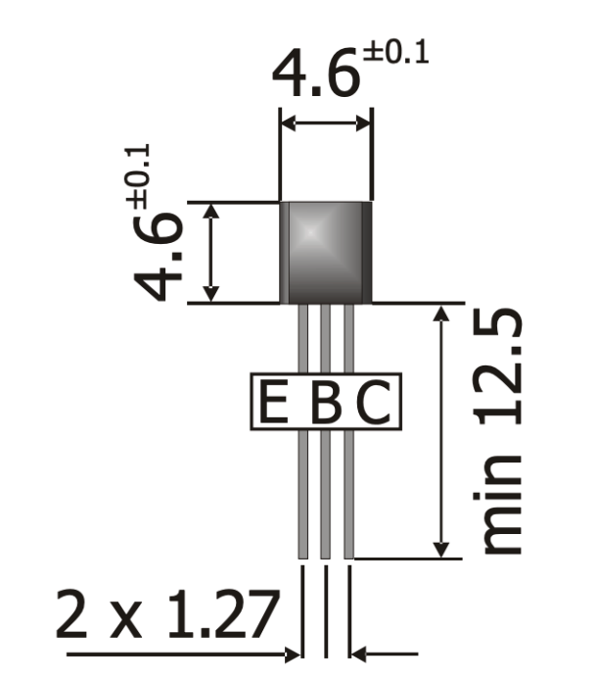

Рисунок 1.4.8 – Внешний вид транзистора VT1, VT2

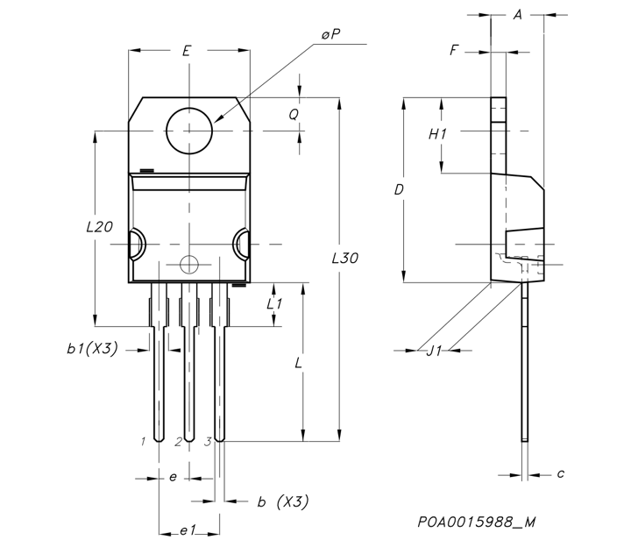

Рисунок 1.4.9 – Внешний вид транзистора VT3 – VT8

В качестве разъема для подключения питания XS1, XS2, XS3 используется разъем G500-5.08-03P-14-00A(H). Внешний вид разъема XS1, XS2, XS3 представлен на рисунке 1.4.10.

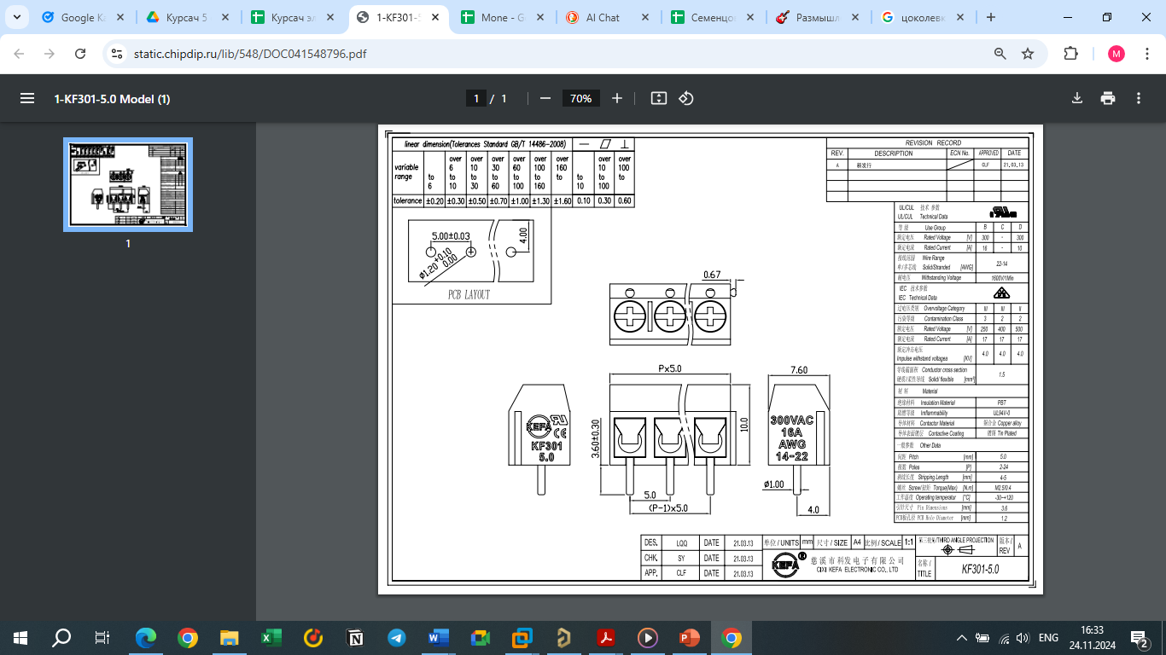

Рисунок 1.4.10 – Внешний вид разъема XS1, XS2, XS3

### Разработка перечня элементов (ПЭ)

После выбора элементной базы был составлен ПЭ схемы согласно ГОСТ 2.701-2008 [2]. ПЭ представлен на рисунке 1.5.1.



Рисунок 1.5.1 – Перечень элементов (ПЭ)

ПЭ имеет разделы «Наименование», «Поз. обозначения» и «Примечание».

### Выводы

В главе проведено схемотехническое проектирование «Педали искажения для электрогитары». Разработана схема электрическая структурная (Э1) Педали, представленная на чертеже ИУ4.11.03.03.24.05.53.15.001 Э1 и на рисунке 1.1.1, в которой выделены основные структурные узлы устройства. Затем разработана схемы электрической принципиальной (Э3) Педали, представленная на чертеже ИУ4.11.03.03.24.05.53.15.001 Э3 и на рисунке 1.2.1, в которой описаны соединения ИЭТ устройства, благодаря УГО определяется функционал каждого ИЭТ. Заключительным этапом разработки стало моделирование работы Педали для получения формы сигнала на выходе по напряжению.

# Конструкторско-технологическое проектирование «Педали искажения для электрогитары»

Конструкторско-технологический этап курсового проекта включает:

* разработку топологии печатной платы (ПП) Педали;
* разработку чертежа ПП Педали;
* разработку сборочного чертежа (СБ) Педали;
* разработку спецификации (СП) на изделие;
* изготовление ПП Педали;
* монтаж ЭРЭ на ПП Педали.

### Разработка чертежа ПП

В качестве среды разработки для трассировки ПП [7] Педали выбран САПР «Altium Designer». В качестве среды разработки 3D модели устройства Педаль выбран САПР «Autodesk Inventor». В качестве основы для создания трассировки и 3D модели была взята принципиальная схема устройства, представленная на рисунке 1.2.1 или на чертеже ИУ4.11.03.03.24.05.53.15.001 Э3. Результаты работы представлены на рисунках 2.1.1, 2.1.2.

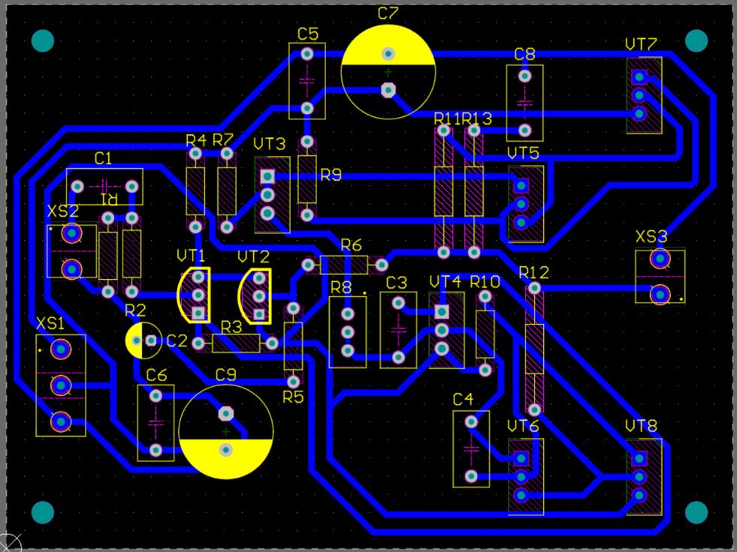

Рисунок 2.1.1 – Трассировка ПП Педали в САПР «Altium Designer»

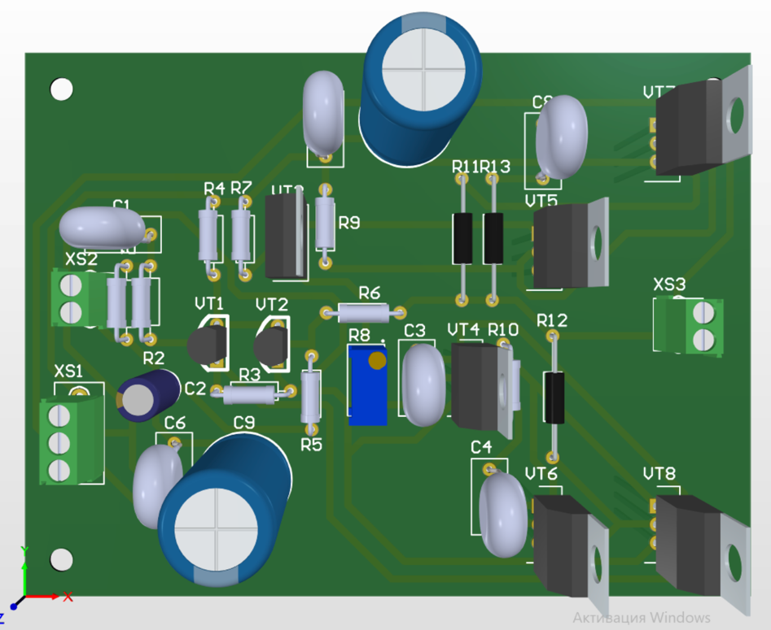

Рисунок 2.1.2 – 3D модель ПП Педали в САПР «Autodesk Inventor»

Далее был разработан чертеж ПП (чертеж 2.1.3).



Чертеж 2.1.3 – Чертеж ПП Педали

Плата Педали – ОПП с размерами 100x75мм. Проводящий рисунок изображен на рисунках 2.1.1, 2.1.3 и на чертеже ИУ4.11.03.03.24.05.53.11.002.

Исходя из требований, представленных на чертеже [8], печатная плата опытного образца изготавливалась химическим негативным методом.

### Анализ общего сборочного состава изделия Педали

Сборочный чертеж, разработанный в САПР «Autodesk Inventor 2024», представлен на рисунке 2.2.1 и на чертеже ИУ4.11.03.03.24.05.53.15.001 СБ. Электромонтаж ИЭТ осуществляется по схеме ИУ4.11.03.03.24.05.53.15.001 Э3.



Рисунок 2.2.1 – Сборочный чертеж Педали

Компоненты группируются по способу установки на плату. В сборку входят 8 типов корпусов. Установки ИЭТ осуществляется согласно ГОСТ 29137-91 [9]. Варианты установки приведены в таблице 2.2.1 и на чертеже ИУ4.11.03.03.24.05.53.15.001 СБ. Обозначения позиций согласно спецификации ИУ4.11.03.03.24.05.53.15.001.

Таблица 2.2.1 – Варианты установки ИЭТ на ПП Педали.

|  |  |  |  |
| --- | --- | --- | --- |
| **№** | **Наименование позиций** | **Эскиз варианта установки** | **Вариант установки и формовки** |
| 1 | R1 – R7, R9 – R13 |  | 140.02.0201.00.02 |
| 2 | С1 – C9 |  | 180.00.0000.00.02 |
| 3 | VT1 – VT8 |  | 190.00.0000.00.02 |
| 4 | XS2, XS3 |  | 1 |
| 5 | XS1 |  | 2 |
| 5 | R8 |  | 3 |

Исходя из требований, перечисленных на чертеже [10], при производстве опытного образца рекомендуется производить монтаж КМО припоем и пайкой паяльником [11].

### Разработка спецификации изделия (СП) Педаль

В спецификацию вносят составные части, входящие в изделие, и конструкторские документы, относящиеся к этому изделию и к его неспецифицируемым составным частям. СП изделия Педаль разработана в соответствии с ГОСТ 2.106 [12] и состоит из разделов «Документация», «Детали», «Прочие изделия». СП представлена на рисунке 2.3.1 и в ИУ4.11.03.03.24.05.53.15.001 СП.

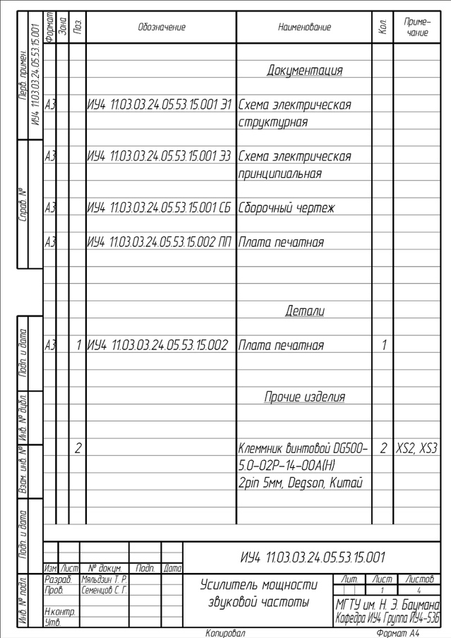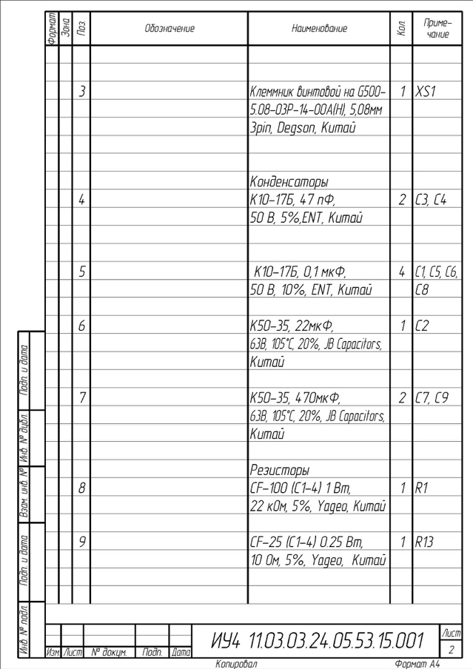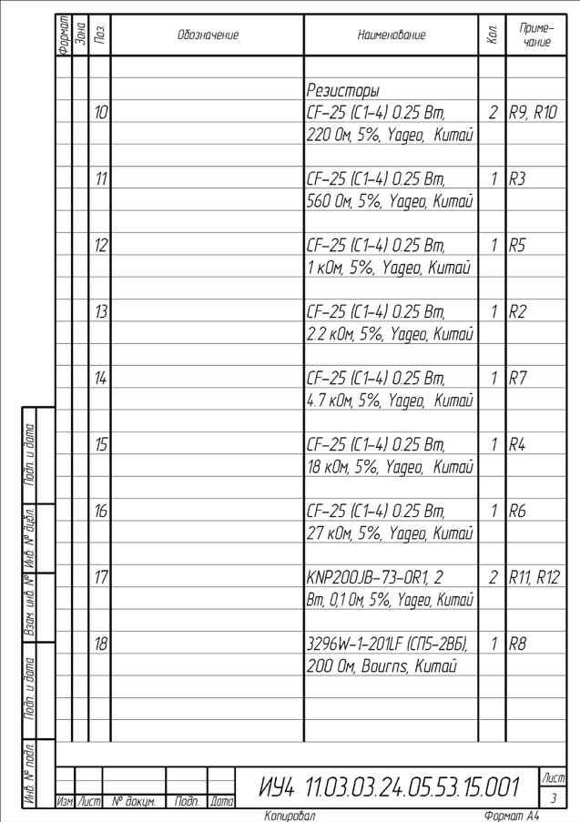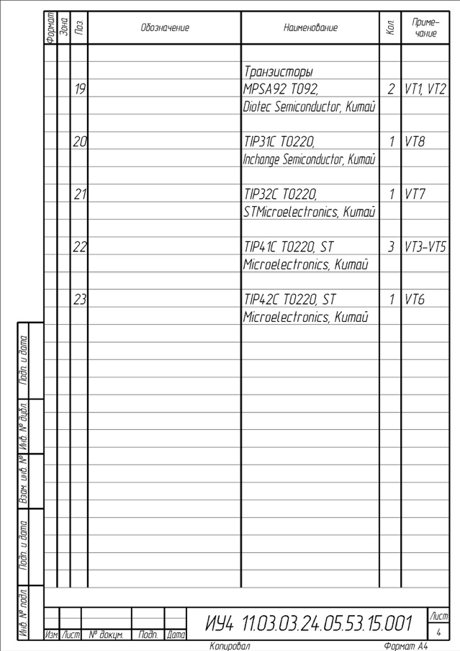

Рисунок 2.3.1 – Спецификация изделия «Педаль искажения для электрогитары»

### Технологический процесс изготовления изделия Педаль

Для изготовления ПП был выбран химический негативный метод изготовления. Технологический процесс описан в таблице 2.4.1.

Таблица 2.4.1 – Технологический процесс изготовления ПП Педали

|  |  |
| --- | --- |
| **№ оп.** | **Наименование операции** |
| 00 | Раскрой и разделение листа стеклотекстолита СФ-2Н-35Г на заготовки |
| 05 | Химико-механическая очистка поверхности |
| 10 | Нанесение терморезиста |
| 15 | Прямое экспонирование – негатив |
| 20 | Химическое травление фольги на пробельных местах ПП |
| 25 | Удаление терморезиста |
| 30 | Сверление монтажных и конструкционных отверстий |
| 35 | Нанесение финишных покрытий – флюсование и горячее лужение |
| 40 | Промывка готовой ПП |
| 45 | Сушка готовой ПП |
| 50 | Электрическое тестирование |

Операции сборки представлены в таблице 2.4.2.

Таблица 2.4.2 – Операции процесса сборки изделия Педаль

|  |  |
| --- | --- |
| **№ оп.** | **Наименование операции** |
| 00 | Распаковка и комплектование ЭРЭ |
| 05 | Формовка выводов КМО |
| 10 | Установка КМО |
| 15 | Пайка КМО |
| 20 | Обрезка выводов |
| 25 | Промывка |
| 30 | Сушка |
| 35 | Визуальный контроль |
| 40 | Функциональный контроль |

### Выводы

В главе описан процесс проектирования топологии печатной платы и составление 3D модели Педали. Топология ПП представлена на чертеже ИУ4.11.03.03.24.05.53.11.002. На основе же 3D модели платы разработан сборочный чертеж – ИУ4.11.03.03.24.05.53.15.001 СБ. Составлена СП изделия «Педаль искажения для электрогитары» – ИУ4.11.03.03.24.05.53.15.001.

Описан процесс изготовления печатной платы изделия «Педаль искажения для электрогитары» химическим негативным методом. Дан технологический процесс сборки изделия «Педаль искажения для электрогитары», а именно – процесс монтажа ЭРЭ на готовую печатную плату.

## Экспериментальное исследование устройства «Педаль искажения для электрогитары»

В главе представлено экспериментальное исследование работоспособности опытного образца Педали. Разработана электрическая общая схема измерительного стенда, описана методика проведения эксперимента, определяющая работоспособность разработанного устройства. Проведено сравнение результатов, полученных на опытном образце Педали, и результатов компьютерного моделирования из 1 главы.

### Разработка схемы электрической измерительного стенда Педали

Для получения характеристик опытного образца Педали разработан измерительный стенд. Схема измерительного стенда представлена на рисунке 3.1.1, и на схеме электрической общей ИУ4.11.03.03.24.05.53.15.001 Э1.



Рисунок 3.1.1 – Схема измерительного стенда Педали

В данном измерительном стенде цифровой осциллограф АКИП-4115/1А применяется для определения формы сигнала и его амплитуды на выходе Педали. Для питания Педали используется 2 блока питания +24 В.

### Разработка методики проведения измерений характеристик изделия «Педаль искажения для электрогитары»

1. Подключить блоки питания к Усилителю в соответствии с схемой.
2. Подать синусоидальный сигнал на вход с помощью многофункционального генератора.
3. Зафиксировать сигнал на выходе Педали помощью цифрового осциллографа цифрового АКИП-4115/1А.
   1. **Экспериментальное исследование характеристик изделия «Педаль искажения для электрогитары»**

В результате экспериментов получены графики формы сигнала на выходе Педали, аналогичные полученным ранее теоретическим графикам из п. 1.3. Максимальное усиление по напряжению представлено на рисунке 1.3.1. Результаты представлены на графиках красного цвета на рисунке 1.3.2, 1.3.3 переходная характеристика, 1.3.4 амплитудночастотная характеристика.

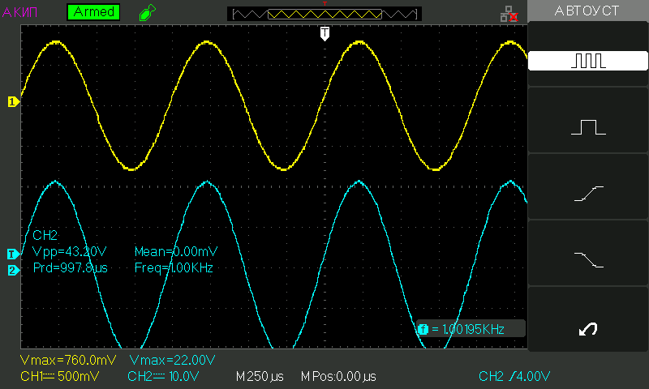

Рисунок 3.3.1 – Максимальный сигнал на выходе

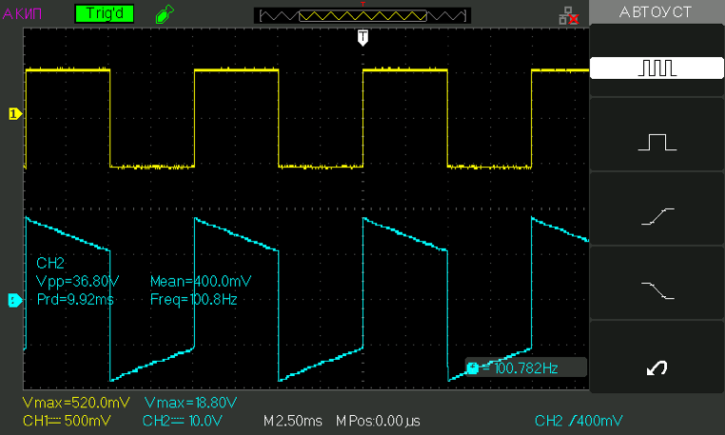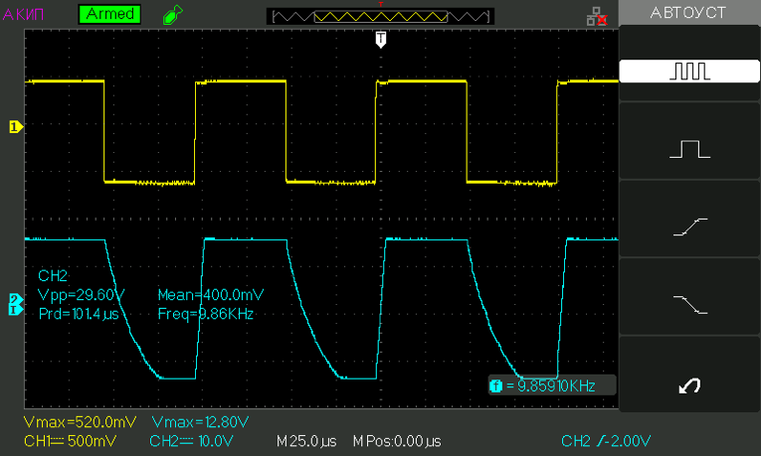

Рисунок 3.3.2 – Переходная характеристика

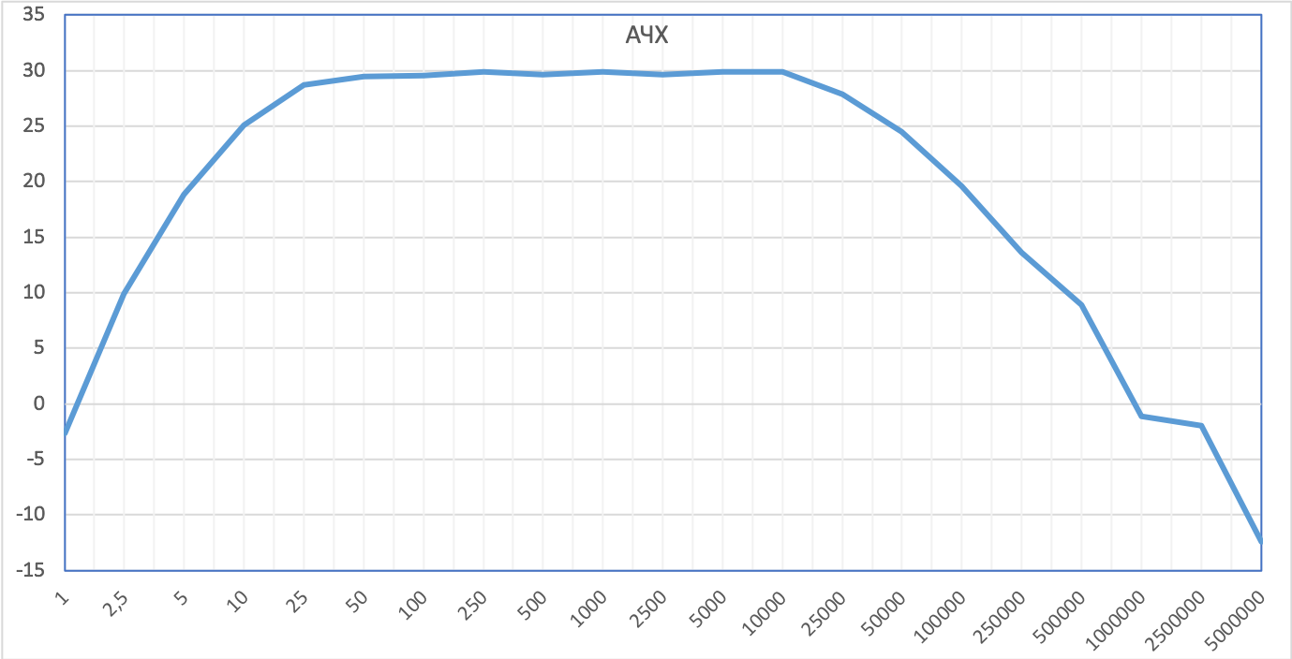

Рисунок 3.3.3 – Амплитудно-частотная характеристика

Формы сигнала практически не отличаются от смоделированных.

### Выводы

В данной главе разработан измерительный стенд для снятия формы сигнала опытного образца, разработана общая схема измерительного стенда ИУ4.11.03.03.24.05.53.15.001 Э1. Согласно методике произведены измерения. Произведено сравнение форм сигнала, полученных с модели и полученных экспериментально с опытного образца. В результате требования технического задания оказались выполнены и точность теоретической модели соответствует экспериментальной.

**Заключение**

В результате курсового проекта проведен общетехнический обзор «Педали искажения для электрогитары». На схемотехническом этапе разработки изделия «Педаль искажения для электрогитары» разработана схема электрическая структурная (Э1), выделяющая основные структурные узлы устройства и представленная на чертеже ИУ4.11.03.03.24.05.53.15.001 Э1 и на рисунке 1.1.1. Далее последовала разработка схемы электрической принципиальной (Э3), описывающая соединения ИЭТ устройства и благодаря УГО определяющая функционал каждого ИЭТ. Данная схема представлена на чертеже ИУ4.11.03.03.24.05.53.15.001 Э3 и на рисунке 1.2.1. Составлен ПЭ, представленный в документе ИУ4.11.03.03.24.05.53.15.001 ПЭ3. Смоделировано изделие «Педаль искажения для электрогитары», получен сигнал на выходе Педали.

На втором этапе разработки «Педали искажения для электрогитары» выбран тип ПП, расположение печатных проводников и базовый материал ПП. В результате разработана топология ПП изделия отображенная на чертеже ИУ4.11.03.03.24.05.53.11.002 и на рисунке 2.1.3. На основе разработанной 3D модели устройства был составлен СБ, представленный на рисунке 2.2.1 и на чертеже ИУ4.11.03.03.24.05.53.15.001 СБ. Выбраны варианты установки компонентов на плату. На этом этапе разработан и описан тех. процесс изготовления ПП для опытного образца, представлен процесс монтажа компонентов на готовую ПП.

На этапе экспериментального исследования «Педали искажения для электрогитары» разработан измерительный стенд. Получена схема измерительного стенда Педали, представленная на рисунке 3.1.1 и на чертеже ИУ4.11.03.03.24.05.53.15.001 Э1. Согласно методике произведены измерения Педали, получены графики работы изделия. Результаты моделирования и экспериментального исследования сравнены, сделаны выводы о правильности работы устройства и о соответствии устройства требованиям тех. задания.

В итоге сделан вывод, что разработанное изделие соответствует требованиям тех. задания.

# Список использованных источников

1. М. Х. Джонс. Электроника – практический курс. Москва: Постмаркет,1999. – 528с.
2. ГОСТ 2.701-2008 Единая система конструкторской документации (ЕСКД). Схемы. Виды и типы. Общие требования к выполнению (с поправкой).
3. ГОСТ 2.702-2011 Единая система конструкторской документации (ЕСКД). Правила выполнения электрических схем.
4. Хоровиц П., Хилл У. Искусство схемотехники: Пер. с англ. – 5-е изд, перераб _ М.: Мир, 1998. – 704 с.
5. Монк, Саймон. Электроника. Теория и практика – 4-е изд.: Пер. с англ./ Саймон Монк, Пауль Шерц. – СПб.: БХВ-Петербург, 2018. – 1168 с.: ил. – (Электроника)
6. Семенцов С.Г., сборник лекции по курсу «Основы аналого-цифровой схемотехники».
7. Проектирование коммутационных структур электронных средств: учеб. пособие / В.Н. Гриднев, Г. Н. Гриднева – М.: Изд-во МГТУ им. Н.Э. Баумана, 2014 – 344 с.: ил. (Библиотека “Конструирование и технология электронных средств” в 25 кн. Кн.7).
8. ГОСТ 23752-79 Платы печатные. Общие технические условия (c изменениями №1-5).
9. ГОСТ 29137-91 Формовка выводов и установка изделий электронной техники на печатные платы. Общие требования и нормы конструирования.
10. ГОСТ 23592-96 Монтаж электрический радиоэлектронной аппаратуры и приборов. Общие требования к объемному монтажу изделий электронной техники и электротехнических.
11. ГОСТ 21930-76 Припои оловянно-свинцовые в чушках. Технические условия (с изменениями №1,2,3,4).
12. ГОСТ 2.106 Единая система конструкторской документации (ЕСКД). Текстовые документы (с изменением №1).

# ПРИЛОЖЕНИЕ А

Таблица П.А.1 – Перечень документов

|  |  |
| --- | --- |
| **Децимальный номер** | **Наименование** |
| **–** | Техническое задание |
| **–** | Календарный план |
| ИУ4.11.03.03.24.05.53.15.001 Э1 | Схема электрическая структурная |
| ИУ4.11.03.03.24.05.53.15.001 Э3 | Схема электрическая принципиальная |
| ИУ4.11.03.03.24.05.53.15.001 ПЭ3 | Перечень элементов |
| ИУ4.11.03.03.24.05.53.11.002 | Чертеж печатной платы |
| ИУ4.11.03.03.24.05.53.15.001 СБ | Сборочный чертеж |
| ИУ4.11.03.03.24.05.53.15.001 | Спецификация на общую сборку |
| ИУ4.11.03.03.24.05.53.15.001 Э1 | Схема измерительного стенда |